[复旦附属妇产科医院院长团队论文陷质疑风波，科研成果可信度待审](https://mp.weixin.qq.com/s?__biz=MzkzMTg3NjkyMQ==&mid=2247488187&idx=1&sn=be378fcd4418c95ebe5d978c429071be&chksm=c365637c2d5bf30a727594594afe6ac2bb57e009c3b9ddcde5cf120a6389f8381bccd16eb1ca&scene=126&sessionid=1742860844)

科卫队[科研卫士](javascript:void(0);)2025-03-25 07:14:00中国香港



专注科研诚信，营造良好科研氛围



Science Technology

**1**

**“论文信息”**

2014年，主要来自复旦大学附属妇产科医院的 Yi Yu , Xiaoyan Zhang , Shanshan Hong , Mingxing Zhang , Qingqing Cai , Wei Jiang （通讯作者） , Congjian Xu （通讯作者）在 Journal of Ovarian Research 期刊发表了一篇题目为：Epidermal growth factor induces platelet-activating factor production through receptors transactivation and cytosolic phospholipase A2 in ovarian cancer cells 的论文。该研究得到了授予 WJ 的中国国家自然科学基金（81202052）和授予 WJ 的上海市科学技术委员会医学引导项目（114119a2300）的支持。

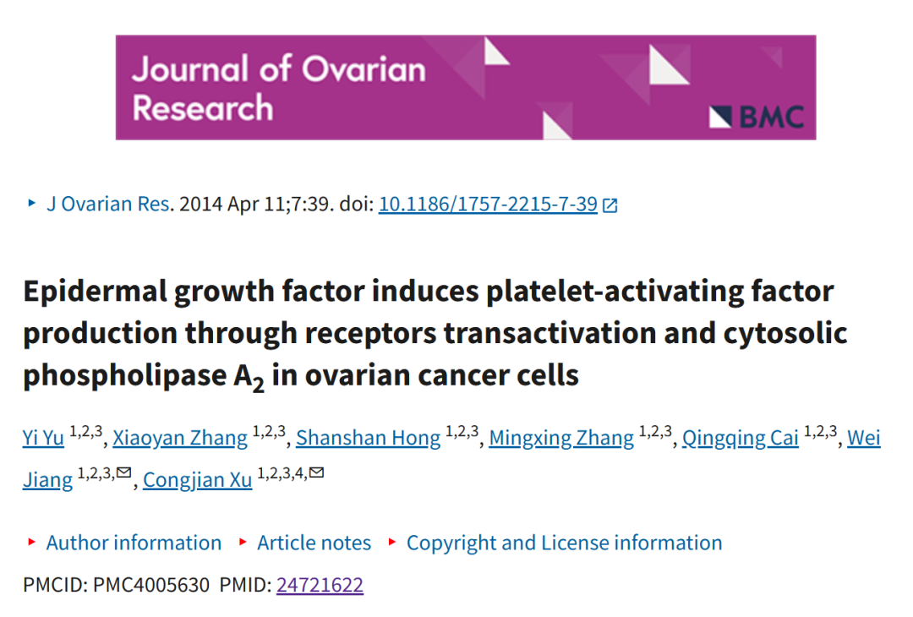



**2**

**“论文质疑”**

2025年3月，国际著名职业学术打假人Sholto David 博士在 Pubpeer 论坛发表评论：

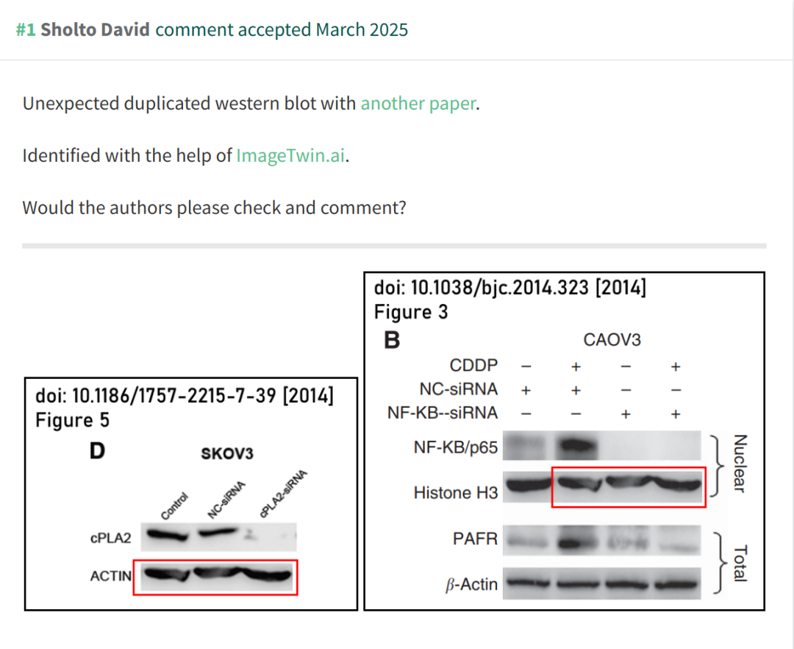

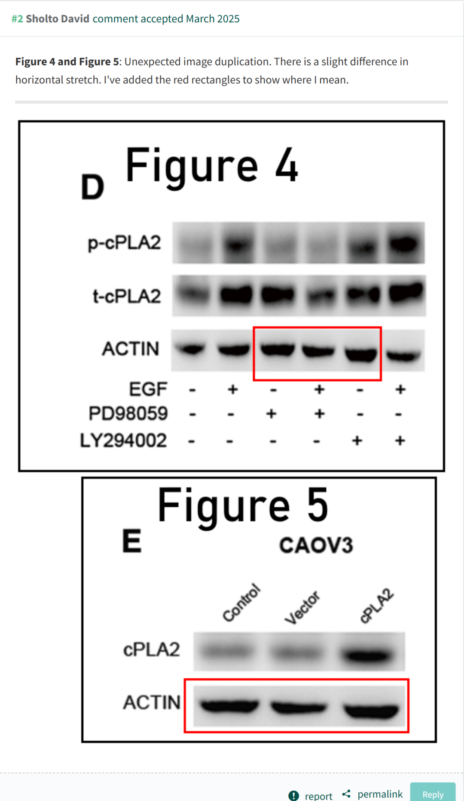

**参考文献：**

https://pubpeer.com/publications/B0E0833FDF9158F6E1EC70F9863CB9

声明：质疑信息来源于Pubpeer，提及人名均为音译对于文章内容的真实性、完整性、及时性本公众号不做任何保证或承诺，仅供读者参考









Science Technology



**欢迎关注“科研卫士”公众号**

**扫一扫添加好友**

